自动调平时不触底的情况分析及解决办法

情节描述：在点击开始后打印头在空中来回点，没有接触到玻璃。

1：检查控制板插线，看下控制板上效应器的限位开关的插线是否正确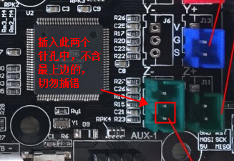，板子上也有写
S和G的插孔编号，并检查限位开关的银色金属头是否确实插入了底部，是否松动。

- 检查下固件，看看是不是下载的网盘最新的cura，然后
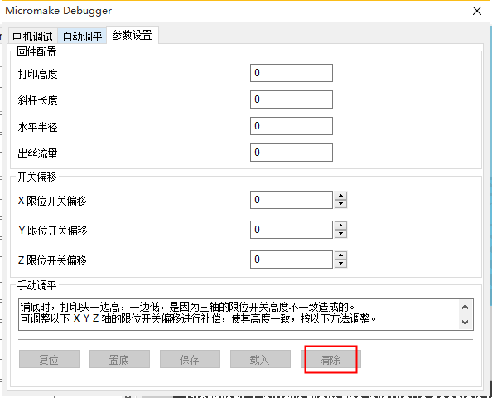
先清除一下固件，如图，点击后重启cura和打印机，
然后
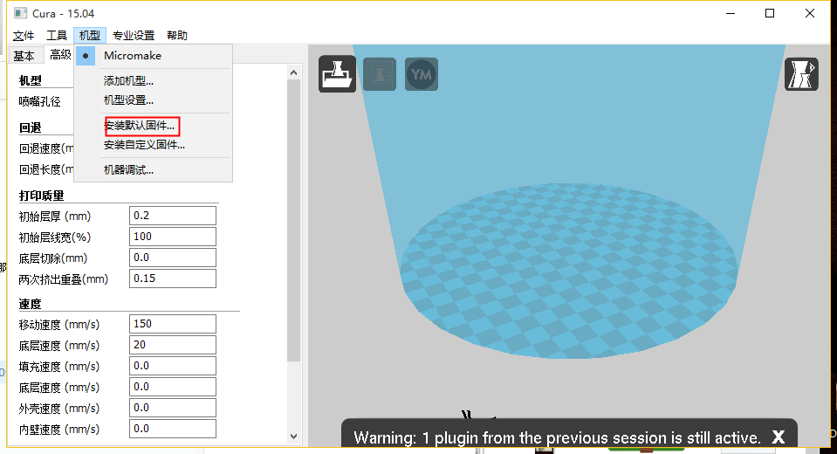
安装默认固件，如图，再次尝试看看。
- 检查限位开关，这个是最可能发生的错误，看看是否安装错误，
现在限位开关的调平原理：
在效应器在空中的时候，限位开关是被常按压的状态，手动按压弹片是不会有声音的，只有在打印头点到玻璃上后，会有一个向上的力，致使限位开关弹开（即松开，伴有“咔嚓”声）
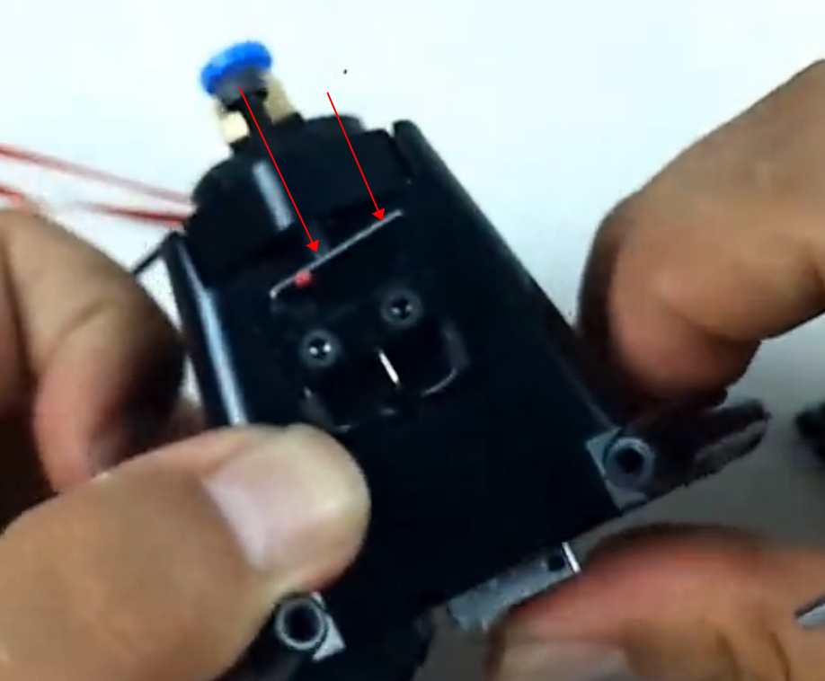

调平的时候如果报错，就需要来回调节这两个螺丝，
即如下图AB螺丝
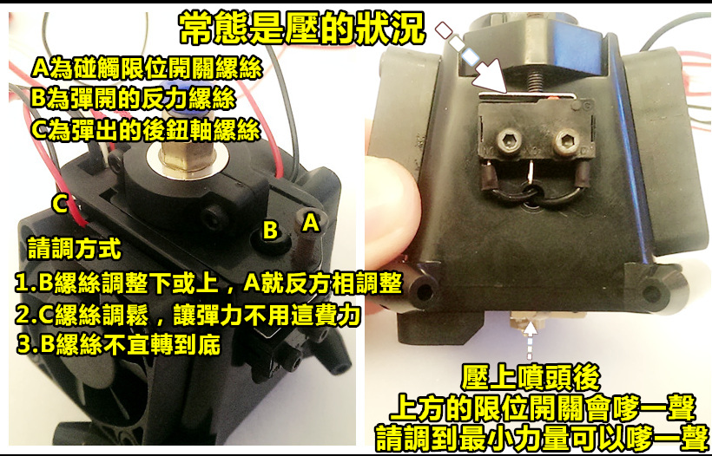

在原理没错的情况下，最后就要检查限位开关的完整性了：

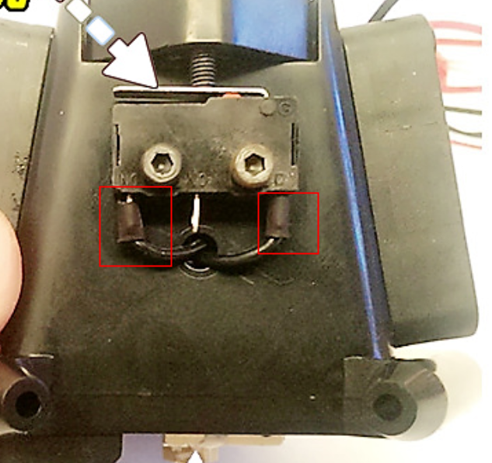
首先，检查下这里的限位开关，把黑色的线皮拨开，看看里边的焊线是否脱离，如果脱离可以自己焊下，或者再次缠绕上去。

如果检查这里没问题，再检查下整根限位开关线上是否有哪里断了

PS:如果发现打印头一直顶玻璃，那就是限位开关没有回弹，调节那两个螺丝（即压限位开关的螺丝和弹簧的螺丝）

